20231024| 小六班

Daily life

「来园情况」
今天的天气晴朗，微风习习，阳光明媚！我们班共来园17位小朋友，4人请假。期待他们早日归来。
宝贝们来园后已经知道自己要做什么了，能自主安排自己的游戏，有时和同伴聊天，有时在观察植物，有时在认真游戏……每个人都有了自己的规划，棒棒哒！
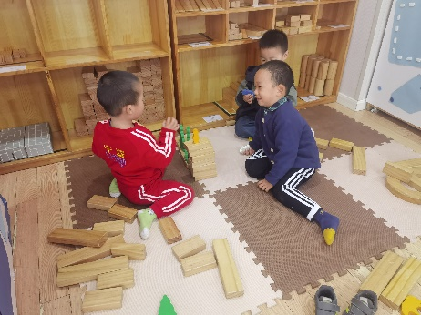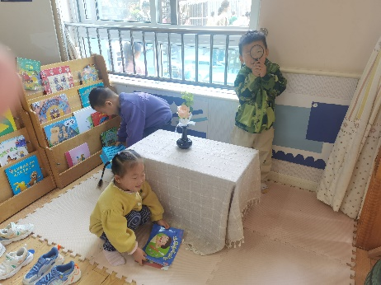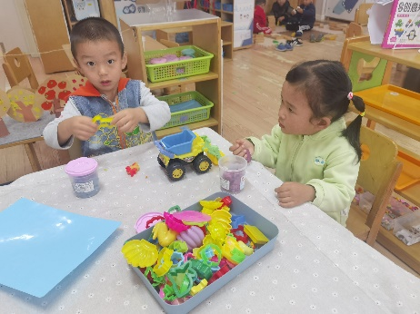
「日常生活观察」
序号 | 姓名 | 入园情绪 | 早点 | 午餐 |  |  | 午睡 | 午点
 |  |  |  | 饭 | 菜 | 汤
1 | 方张羽 | √ | √ | √ | ⭕ | √⭕ | √ | √
2 | 王韵涵 | √ | √ | √ | √ | √ | √ | √
3 | 杨子熠 | √ | √ | √ | √ | ⭕ | √ | √
4 | 程桢雯 | √ | √ | √ | ⭕ | √ | √ | √
5 | 林清姝 | √ | √ | √ | ⭕ | ⭕ | √ | √
6 | 南羽晞 | √ | √ | √ | √ | √ | √ | √
7 | 郭慕芸 | 请假
8 | 马筱萌 | √ | √ | √ | √ | √ | √ | √
9 | 许晨依 | √ | √ | √ | ⭕ | ⭕ | √ | √
10 | 韩泽霖 | √ | √ | √ | ⭕ | √ | √ | √
11 | 任俊晟 | 请假
12 | 顾宇浩 | 请假
13 | 魏书宇 | 请假
14 | 冯逸凡 | √ | √ | √ | ⭕ | ⭕ | √ | √
15 | 鞠奕鸿 | √ | √ | √ | ⭕ | ⭕ | √ | √
16 | 徐佑恒 | √ | √ | √ | √ | √ | √ | √
17 | 庄溢 | √ | √ | √ | ⭕ | ⭕ | √ | ⭕
18 | 赵天睿 | √ | √ | √ | √ | √ | √ | √
19 | 朱圣庆 | √ | √ | √ | √ | ⭕ | √ | √
20 | 李宇航 | √ | √ | √ | √ | √ | √ | √
21 | 戴君瑞 | √ | √ | ⭕ | ⭕ | ⭕ | √ | ⭕
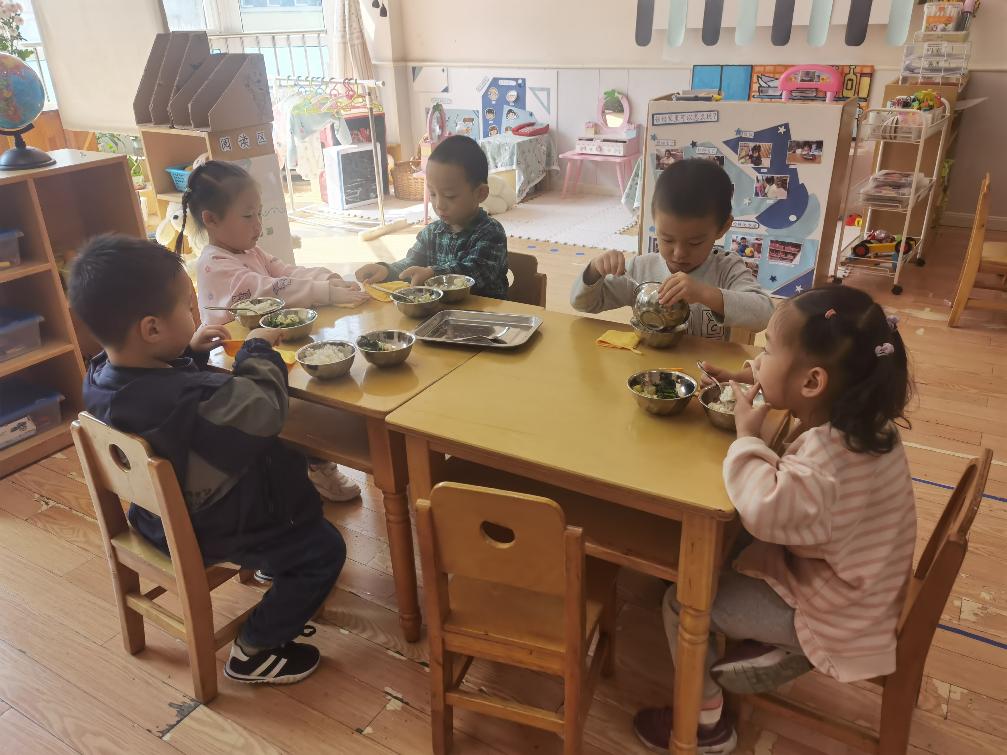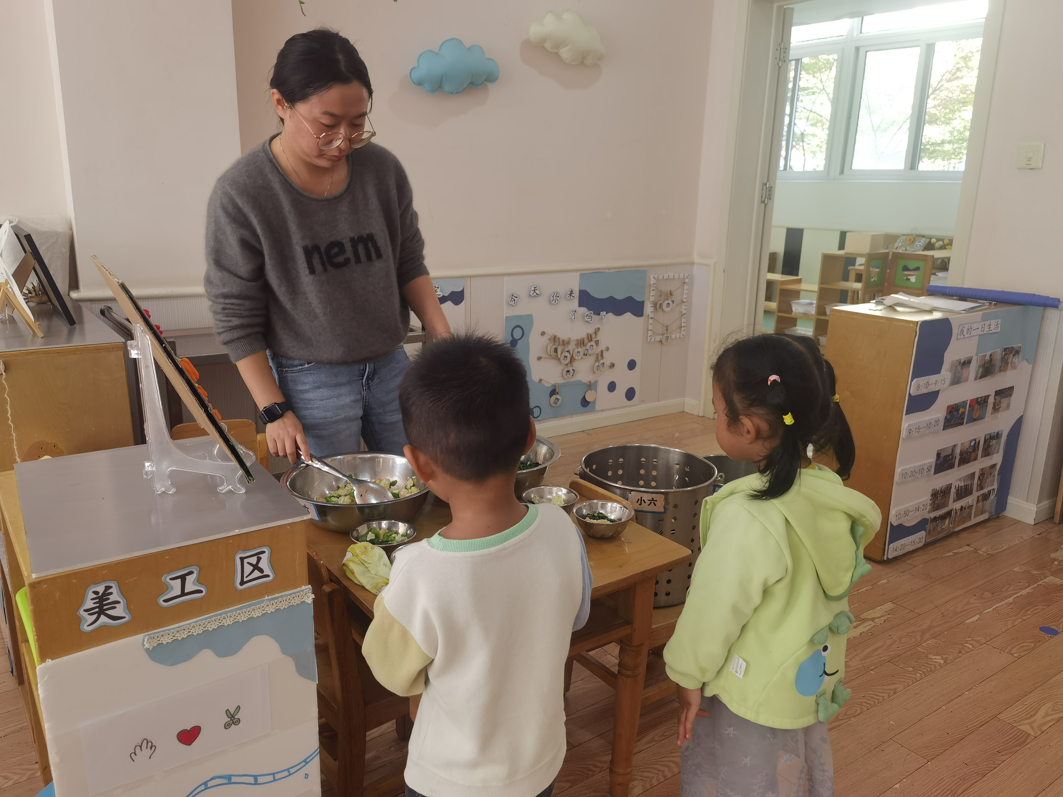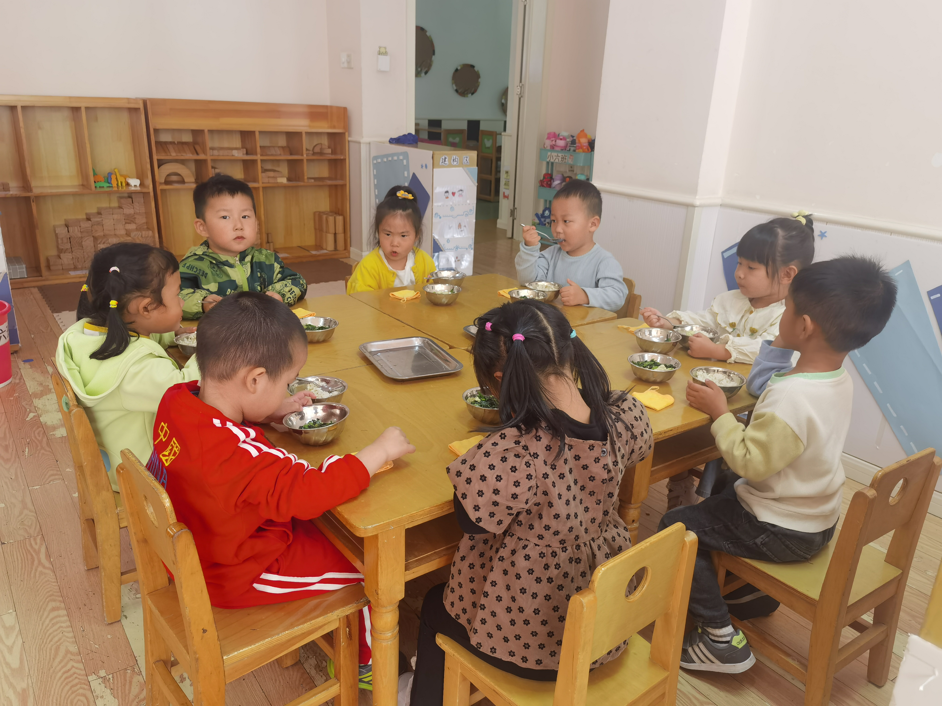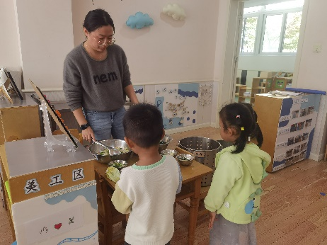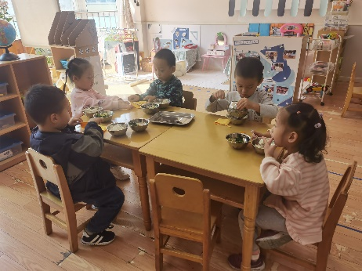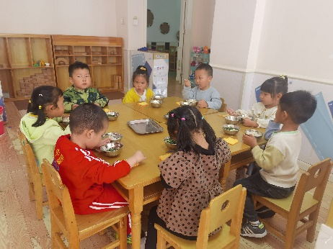
「户外活动」
今天小班的朋友们继续混班游戏！孩子们的想法越来越多啦，会选择自己喜欢的游戏。虽然选择不同，乐趣一样多呢！
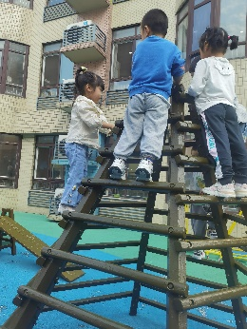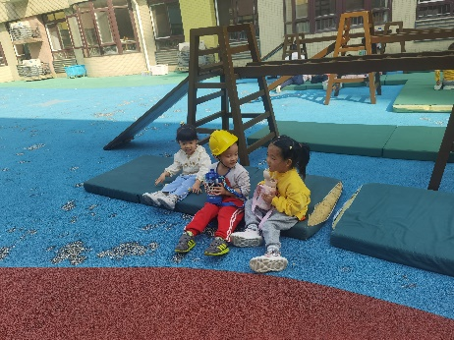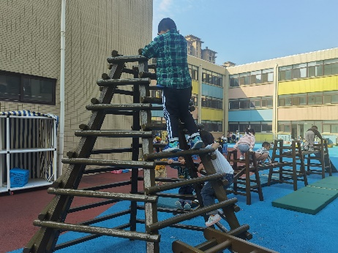
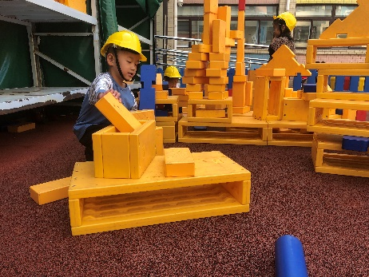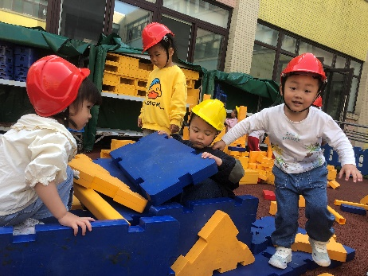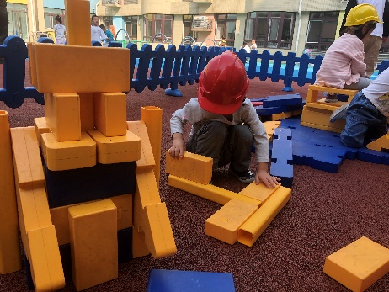
「温馨提示」
- 近期幼儿咳嗽发热较多，一些宝贝毫无症状就发热了，家长们在家也要提高警惕，关注孩子的精神状态和行为，如有发热等症状，第一时间告知我们。谢谢配合！

